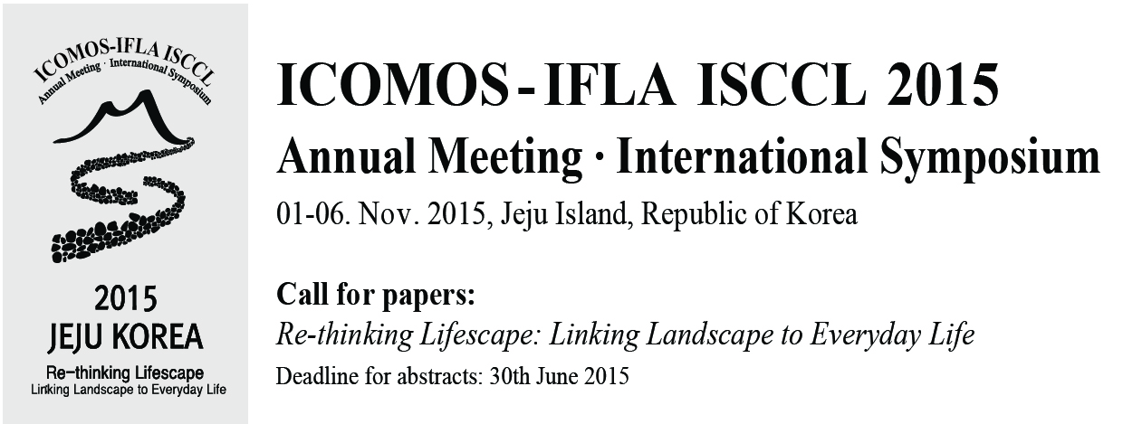
ICOMOS-IFLA ISCCL 2015
Annual Meeting · International Symposium
장소: 제주특별자치도 / 일시: 2015년 11월 1일(일) ~ 6일(금)
주제: 삶의 경관 다시 돌아보기 – 일상과 연계된 경관
초록마감: 2015년 7월 31일

우리는 누구나 일상적인 장소와 환경 안에서 매일매일을 살아갑니다. 삶의 경관(lifescape)은 삶을 위한 배경임과 동시에 존재를 위한 전제조건이라 할 수 있습니다. 하지만 우리는 그것에 너무 익숙한 탓에 일상 속 경관의 진정한 가치와 의미를 인식하지 못한 채 살고 있습니다. 이번 심포지움에서는 삶의 경관을 다시 돌아봄으로써, 문화유산이나 문화경관과는 다른, 일상 속 경관의 가치와 의미를 모색해 보고자 합니다. 삶의 경관은 도심지, 시장, 시골과 농지 등 도시와 농촌의 모든 공간에서 경험됩니다. 본 심포지움에서는 관광목적지로서의 대중적 관심사인 섬경관(Island landscape)도 특별주제로 함께 다루고자 합니다. 이 특별주제에는 섬 속의 독특한 농촌경관, 신성한 장소, 민간 신앙과 연관된 경관과 돌 경관 등이 포함되어 있습니다.
심포지움 주제: 삶의 경관 다시 돌아보기 - 일상과 연계된 경관

이번 국제 심포지엄의 세부주제는 아래와 같습니다.

세부주제 1: 문화경관에 관한 새로운 생각과 이론들
- 문화경관을 바라보는 새로운 개념과 아이디어
- 다양한 방법론
- 가치 평가
- 미학
- 장소 애착과 정체성
- 집단기억과 기억의 장소 등

세부주제 2: 보전과 관리를 위한 전략과 계획
- 보전과 관리 전략
- 지속가능성을 위한 계획
- 생활 경관과 투어리즘
- 정부와 지역주민의 활동
- 경제적 해결법과 관련 법률 등

세부주제 3: 다양한 사례와 경험
- 공원, 정원과 그린인프라
- 도시경관과 일상적 장소
- 역사경관과 문화유산
- 지역정체성과 향토경관 등

특별주제4: 섬 경관
- 신성한 장소, 민속신앙과 경관
- 섬 속의 독특한 농촌경관
- 섬 속의 돌 경관
- 섬의 기후와 경관
- 해안경관과 사람들 등

저자 가이드라인
논문 제출과 리뷰 과정은 다음과 같은 절차로 수행합니다.

앞서 4개의 세부 주제 중 한 가지를 선택하여 최대 300단어 이내로 초록을 제출해야 합니다. (3~5개 키워드 포함, MS Word 형식) 원고는 영어(세부주제 3, 특별주제4는 심포지움시 동시통역으로 진행할 예정이므로 한글로도 제출, 발표 가능함)로 작성해야 하며, 2015년7월 31일까지 이메일(icomos2015jeju@gmail.com)로 제출해야 합니다. 초록 양식을 홈페이지(http://www.icomos2015jeju.org) 게시판에서 다운로드 받아 원본으로 제출 바랍니다.

초록은 다음의 사항을 포함해야 합니다.
- 논문의 주제
- 선택한 세부 주제
- 논문을 설명할 수 있는 키워드 3~5개
- 저자의 성명 (공동저자 포함), 소속, 연락처 (주소, 전화번호, 팩스번호, 이메일, 사진*)
- ICOMOS 또는 IFLA 회원인 경우, 회원 국가명과 카드번호 기재

* 사진은 초록과 함께 Proceeding에 수록할 예정이니, 원하지 않을 경우 제외 가능합니다.
누구든지 주저자로는 1인 1편의 초록만 제출 가능합니다(단, 주저자가 아닌 공동저자의 경우는 제한 없음). 제출한 초록은 국제학술위원회(the International Scientific Committee) 위원에 의해 무기명으로 리뷰과정을 거칩니다. 리뷰결과는 구두발표와 포스터 발표로 나누어서 2015년 8월 6일까지 저자에게 통지됩니다. 구두 발표 또는 포스터 발표자로 선정되고 나면 최종 발표용 자료를 9월 30일까지 제출해 주셔야 합니다. 구두 발표자는 15분 분량의 Microsoft Power Point 또는 PDF 포맷으로 된 최종 발표자료를 홈페이지(http://www.icomos2015jeju.org) 내 지정된 곳에 올려주시면 됩니다. 포스터 발표자는 홈페이지에 제시된 양식에 맞춘 발표용 포스터를 직접 제작 후 추후 지정된 장소로 전달하여야 합니다. 선정된 초록 중 우수한 논문은 추후 국제 학술지 혹은 책자로 출판할 것을 고려하고 있으며, 이에 관해서는 추후 추진 경과에 맞추어 다시 공고할 예정입니다.

행사 일정
[논문 제출 일자]

초록 제출 마감 2015년 7월31일
초록 통과여부 공고 2015년 8월 6일
최종원고 수정 마감& 발표자료 제출 마감 2015년9월 30일

[ICOMOS-IFLA ISCCL 2015 Annual Meeting & International Symposium]
2015년 11월 1일 – 6일

ICOMOS-IFLA ISCCL Annual Meeting |  |  |  | International Symposium
1일 (일) | 2일 (월) | 3일 (화) |  | 4일 (수) | 5일 (목) | 6일 (금)
참가자 도착 | ISCCL  연례 모임 | ISCCL 연례 모임  (계속) |  | 기조 연설 | 세션 1·2·3·4 | 문화경관 투어 3  (선택사항)
참가자 도착 | ISCCL  연례 모임 |  |  | 세션 1·2·3·4 | 세션 1·2·3·4 | 문화경관 투어 3  (선택사항)
참가자 도착 | ISCCL  연례 모임 | ISCCL+Jeju  제주문화경관 워크샵 | 문화경관  투어 1  (선택사항) | 세션 1·2·3·4 | 세션 1·2·3·4 | 문화경관 투어 3  (선택사항)
 |  |  |  |  | 문화경관 투어 2* | 문화경관 투어 3  (선택사항)
ISCCL Members Dinner | ISCCL  연례 모임 | 환영 만찬  (등록자에 한함) |  | 세션 1·2·3·4 | 송별 만찬 | 문화경관 투어 3  (선택사항)
* 문화경관 투어 2의 경우, 심포지움 일정에 따라 변경될 수 있습니다.

등록
 |  | 학생등록  (대학, 대학원생) | 전문가 등록
구 분 | 기 간 | 학생등록  (대학, 대학원생) | ICOMOS·IFLA 회원 | 비회원
사전 등록 | ~ 8월 31일까지 | 50,000원 | 150,000원 | 200,000
정규 등록 | 9월 1일 ~ 10월 15일까지 | 75,000원 | 200,000원 | 300,000
현장 등록 | 10월 15일 이후 | 100,000원 | 300,000원 | 400,000

* 자세한 사항은 홈페이지를 참조하시기 바랍니다. http://www.icomos2015jeju.org (6월 1일 이후 오픈 예정)

조직위원장 Organizers
성종상 (ICOMOS 한국위원회 집행위원/ 서울대학교 환경대학원 교수)

자문 위원회 Advisory Committee
이혜은 (ICOMOS 한국위원회 위원장/ 동국대학교 교수)
Steve Brown (ICOMOS ISCCL 회장)

조직위원회 Organizing Committee
강동진 (ICOMOS 한국위원회/ 경성대학교 교수)
강승진 (제주발전연구원 연구위원)
김상범 (농촌 진흥청)
김세훈 (서울대학교 환경대학원 교수)
박재민 (ICOMOS 한국위원회/ 한경대학교 연구교수)
손용훈 (서울대학교 환경대학원 교수)
양상호 (제주국제대학교 교수)
이창환 (ICOMOS 한국위원회 집행위원/ 상지영서대학교 교수)
정광중 (제주대학교 교수/부총장)
최재헌 (ICOMOS 한국위원회 사무총장/ 건국대학교 교수)
한필원 (ICOMOS 한국위원회 집행위원/ 한남대학교 교수)
Prof. Feng Han (ICOMOS China, 중국 통지대학교 교수)
Wataru Ono (ICOMOS Japan, Prec co.)
Dr. Nor Atiah Ismail (IFLA APR, University of Putra Malaysia)
Dr. Diane Menzies (ICOMOS New Zealand)
Juliet Ramsay (ICOMOS Australia)
Prof. Lionella Scazzosi(ICOMOS Italy/ Politecnico di Milano)
Monica Luengo (ICOMOS Spain)
Prof./ Dean Nancy Pollock Ellwand (ICOMOS Canada, University of Calgary)
Patricia M. O’Donnell(ICOMOS/ IFLA USA)

국제 학술 위원회International Scientific Committee (추후 구성예정)

